# Krtek išče črvička 2

Krtek se je prehladil. Zaradi prehlada ne more izvohati, ali je pred njim kamen. Še vedno pa lahko zavoha črvička. Pomagaj mu najti črvička in ga pojesti.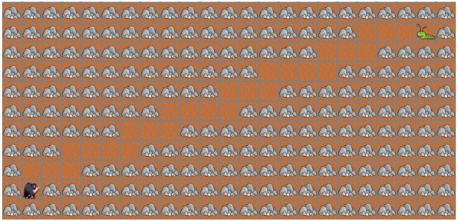

## Ideja rešitve

Na prvi pogled je videti, kot da bomo potrebovali dvojno zanko. Vendar bo zadostovala le ena.

Prepoznamo ponavljajoči vzorec.



V zanki ponavljamo ta vzorec dokler ne pridemo do črvička.

Določiti moramo še, koliko časa naj se zanka izvaja. To lahko naredimo na dva načina. Prvi, uporabljen v Rešitev 1, zahteva od nas, da preštejemo število ponovitev. Ker se vzorec ponovi 4-krat, bomo torej ukaze v zanki ponovili 4-krat. Uporabimo torej števno zanko.

Lahko pa uporabimo zanko s pogojem. Zaporedje ukazov bomo izvajali toliko časa, da ne pridemo do črvička. Ta prijem je uporabljen v Rešitev 2.

## Rešitev 1

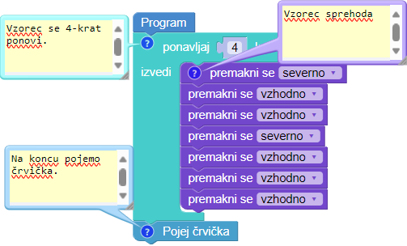

## Rešitev 2

